### לתלמיד

## בדיקת השפעת האור על קצב הפוטוסינתזה,

## בתמיסת אצות שמכילות כלורופלאסטידות

בניסוי זה נבדוק את קצב פליטת החמצן על ידי אצות כלורלה, המצויות בתמיסה מימית של סודיום ביקרבונט (NaHCO3), בנוכחות אור ובהיעדרו. ריכוז החמצן בתמיסה, נמדד (בעזרת חיישני חמצן) ביחידות של מ"ג/ליטר. בדרך זו נבדוק את ההשפעה של האור על עוצמת הפוטוסינתזה.

נוסיף כמות זהה של אצות כלורלה, לשני ארלנמאיירים שבהם 200 מ"ל תמיסה מימית של סודיום ביקרבונט. נערבב היטב ונמדוד תוך כדי ערבוב, במשך 30 דקות, את ריכוז החמצן בתמיסה. אחד מהארלנמיירים יהיה חשוף לאור והשני עטוף בנייר אלומיניום. שאר התנאים במערכת יהיו קבועים.

**שאלה:**

מה הקשר בין קרינת אור לבין עוצמת הפוטוסינתזה?

**השערה:**נבאו מה תהיה לדעתכם התשובה לשאלה מה הקשר בין קרינת אור לבין עוצמת הפוטוסינתזה. הציגו את הניבוי בגרף. נמקו.

**הוראות לשימוש בטאבלט Einstein**

**ציוד וחומרים**

* טאבלט Einstein
* 2 חיישני חמצן
* 2 ארלנמיירים
* פיסות נייר פאראפילם
* אצות כלורלה בתמיסת סודיום ביקרבונט (NaHCO3) - 400 מ''ל
* ניר אלומיניום
* מקור אור (מנורה 60-100 ואט(

**מהלך הניסוי**

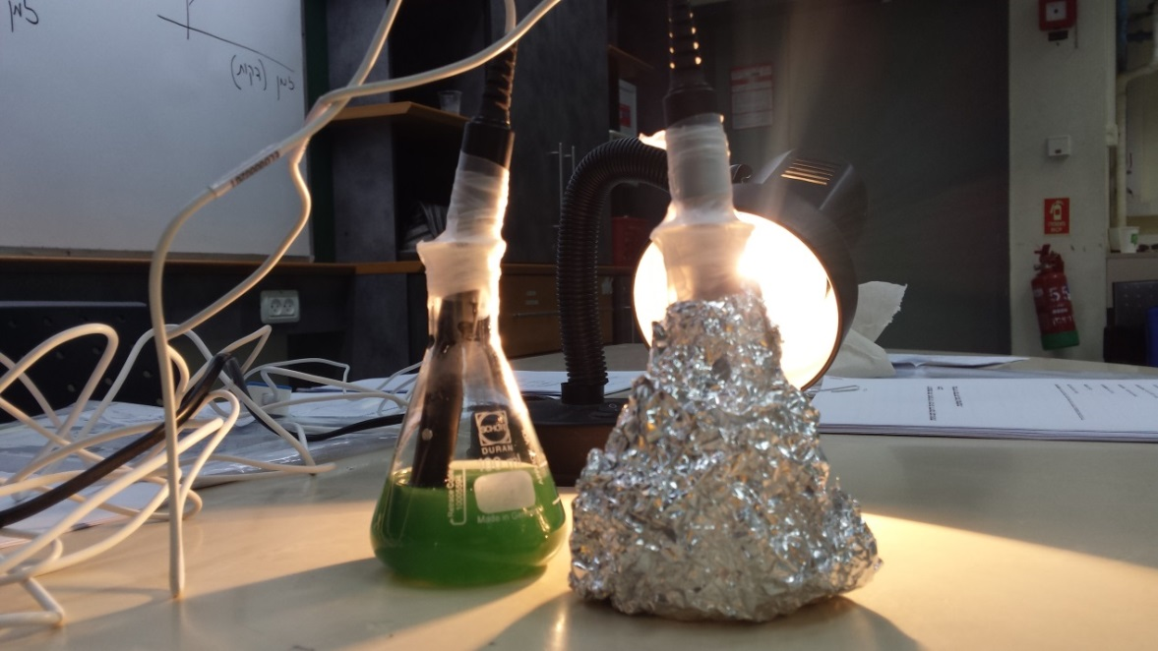

1. הכנת הניסוי:
2. להכניס לכל אחד מהארלנמיירים 200 מ"ל של אצות כלורלה בתמיסת סודיום ביקרבונט.
3. לאטום את הארלנמיירים עם פיסות של נייר פאראפילם.
4. להכניס חיישן אחד לארלנמייר "אור" ואת החיישן השני לארלנמייר "חושך".
5. לעטוף היטב את ארלנמייר ה"חושך" בנייר אלומיניום.
6. להציב את מקור האור במרחק 20 ס''מ משני הארלנמיירים.
7. ביצוע ניסוי
8. להפעיל את טאבלט.
9. להפעיל את תוכנת עיבוד הנתונים MiLab.
10. לחבר את חיישן חמצן המחובר לארלנמייר "אור" לכניסה 1 בטאבלט.
11. לחבר את חיישן חמצן המחובר לארלנמייר "חושך" לכניסה 2 בטאבלט.
12. לבדוק ב"הגדרות" ששני חיישני החמצן מסומנים ב-"V".
13. ללחוץ על הכפתור "הגדרות" טאבלט EINSTEIN ולהגדיר כי מדידה מתבצעת כל 10 שניות במשך 30 דקות.
14. ללחוץ על הכפתור טאבלט EINSTEIN
15. ללחוץ על הכפתור טאבלט EINSTEIN ולהתחיל את המדידה באמצעות התוכנה.
16. להדליק את מקור האור.
17. במידת הצורך ניתן ללחוץ על הכפתור "עצור" טאבלט EINSTEIN על מנת להפסיק את המדידה.
18. ללחוץ על הכפתור טאבלט EINSTEIN על מנת לשמור את קובץ התוצאות בשם הכולל את נושא הניסוי ותאריך ביצועו.

**הצגת התוצאות שנמדדו בניסוי בטקסט ובטבלה**

1. השלימו את הטבלה שכותרתה: השפעת עוצמת האור על קצב הפוטוסינתזה באצת כלורלה:

| ארלנמאייר | אצות כלורלה בתמיסת סודיום ביקרבונט | חיישן חמצן | חשיפה לאור | תוצאות המדידה (מ"ג/ליטר) | |
| --- | --- | --- | --- | --- | --- |
| ריכוז החמצן בדקה 8 | ריכוז החמצן בדקה 30 |
| 1 |  |  |  |  |  |
| 2 |  |  |  |  |  |

1. הציגו מסקנה ונמקו.

|  |
| --- |
|  |

1. בניסוי אחר, דומה לזה שביצעתם, הכניסו לכל ארלנמאייר כמות גדולה יותר של אצות כלורלה. כיצד עשויה להשפיע כמות האצות על כמות החמצן שנפלטה, בארלנמייר שנחשף לאור ללא כיסוי? נמקו.

|  |
| --- |
|  |

**מבדק**

1. קבע לגבי כל אחד מחמשת ההיגדים אם הוא   
   נכון/לא נכון.
   1. האנרגיה המשמשת לתהליכי החיים היא אנרגיה כימית.   
      נכון/לא נכון
   2. כל היצורים מסוגלים להשתמש באנרגית האור לבניית חומרים אורגניים.   
      נכון/לא נכון
   3. צמחים מבצעים תהליכי פוטוסינתזה ביום ותהליכי נשימה רק בלילה.   
      נכון/לא נכון
   4. הנשימה התאית בצמחים דומה לזו שבבעלי חיים.   
      נכון/לא נכון
   5. בתהליך הנשימה התאית מופקת האנרגיה הזמינה לתהליכי החיים.   
      נכון/לא נכון
2. איזה גז נפלט מהצמח בתהליך הפוטוסינתזה?
3. חמצן
4. פחמן דו-חמצני
5. סוכר
6. מים
7. מהו חומר הצבע הירוק בעלה?
8. כלורופיל
9. גלוקוז
10. עמילן
11. המוגלובין
12. באיזה תהליך מייצר הצמח חומרים לבניית גופו?
13. נשימה
14. עיכול
15. פוטוסינתזה
16. דיות
17. מהיכן מקבלים הצמחים את חומרי הגלם המנוצלים לגידולם?
18. רק מן המים שבהם הושקו במשך תקופת גידולם ואנרגיה מהשמש.
19. פחמן דו-חמצני מן האוויר, מים ומלחים מן הקרקע ואנרגיה מהשמש.
20. רק מדשנים אורגניים ואי אורגניים המוספים לקרקע ואנרגיה מעמילן.
21. מחומרים המצויים בקרקע והנקלטים על-ידי השורשים ואנרגיה מגלוקוז.